第四十三期
2010 .05.03
天氣多變化，請攜帶雨具及注意保暖

一、借用數位相機或數位攝影機時，請同學們自行準備隨身(硬)碟以利儲存檔案，亦請確認設備歸還前已完成存檔作業，為了讓下一位借用者便於使用，故設備歸還後會進行記憶卡或硬碟格式化作業。
二、為獎勵長期為班上借用教學設備之熱心服務同學，已於近日彙整畢業班記功嘉獎名單交由日間部生輔組及進修部學務組協助辦理。
三、為讓大家有個優質的教學環境，請大家共同維護並依照正確方式使用教學設備。
常見設備狀況及初步處理方式：
常見設備狀況 | 可能發生原因 | 初步處理方式
單槍投影機不亮 | 『電源線』被拔除。 | 請先檢查位於白板下音箱旁的電源插頭是否插上？
電腦無法開啟 | 『電源線』沒接好或損壞。 | 請先檢查筆電的變壓器燈號是否亮起？  筆電的充電顯示是否亮起？
投影機無法投出  筆電畫面 | 『筆電』未完成切換作業。 | 在筆電上先按『Fn+F8』切換，共三種模式，請切換至LCD+CRT雙顯示模式。  或依筆電上所貼說明操作。
無線網路  無法連線 | - 無線網路未開啟。  - 訊號接收不良。 | - 先將筆電左下角開關移至『on』，按『Fn+F2』切換至第1個圖示。  - 如為訊號接收不良，請洽詢分機1236系統網路組。
備註：請先把教學設備需要用到的所有接線全部接上後再開機，避免於電腦開機前先插入隨身碟，如上述問題仍無法改善的話，請撥打分機1249知會本中心服務人員，我們將立即至教室協助處理。

請學藝股長在導師時間宣達並張貼於公布欄內備查

一、98學年度暑修選課須知及日程已於學生選課系統公告。在校生7月暑修課程將於5月10日（星期一）至17日（星期一）開放選課。若有任何暑修相關疑問，請洽詢教務處課務組。
請學藝股長在導師時間宣達並張貼於公布欄內備查

二、本學期開始實行「棄選」機制。若同學因個人身心、家庭因素或學習成效不佳，可於期中考後二週內即5月3日（星期一）至14日（星期五）提出申請，惟棄選後之修讀總學分數不得低於學則規定之當學期最低修習學分數。詳細規則請參閱「學生選課辦法」，或洽詢教務處課務組。
三、期中考已於上週結束，若同學覺得某些科目不理想，可向任課老師提出「同儕輔導」申請，每一科目可由一位輔導小老師帶領至少3位同儕一起學習 (小老師可支領輔導工讀金每時100元，至少輔導10小時，輔導地點請自行安排（但考量安全，僅限於校內），輔導過程記得掛上教學卓越紅布條拍照，敬請有需要的同學盡快提出申請，相關表格可於教務處課務組網頁下載。

一、本學年輔系、轉系、轉科相關規定於5月3日（星期一）公告，請同學於本校網頁最新消息、各系辦公室公佈欄及教務處公佈欄查詢。
二、請畢業班有修讀輔系同學注意，如有a.畢業、b.要延長修業年限或c.放棄修讀輔系三種狀況時，請記得填寫修讀輔系異動申請書。
三、請大一同學及大三同學配合教育部「台灣高等教育師生問卷調查」上網填寫，凡填答者可參加抽獎喔，調查時間及登入網址如下：
(1) 大一新生：民國99年4月12日（星期一）開始至7月15日(星期四)
網址：http://ques.cher.ntnu.edu.tw/ques/fresh98/
(2) 大三學生：民國99年4月21日（星期三）開始至7月22日(星期四)
網址：http://ques.cher.ntnu.edu.tw/ques/junior98/
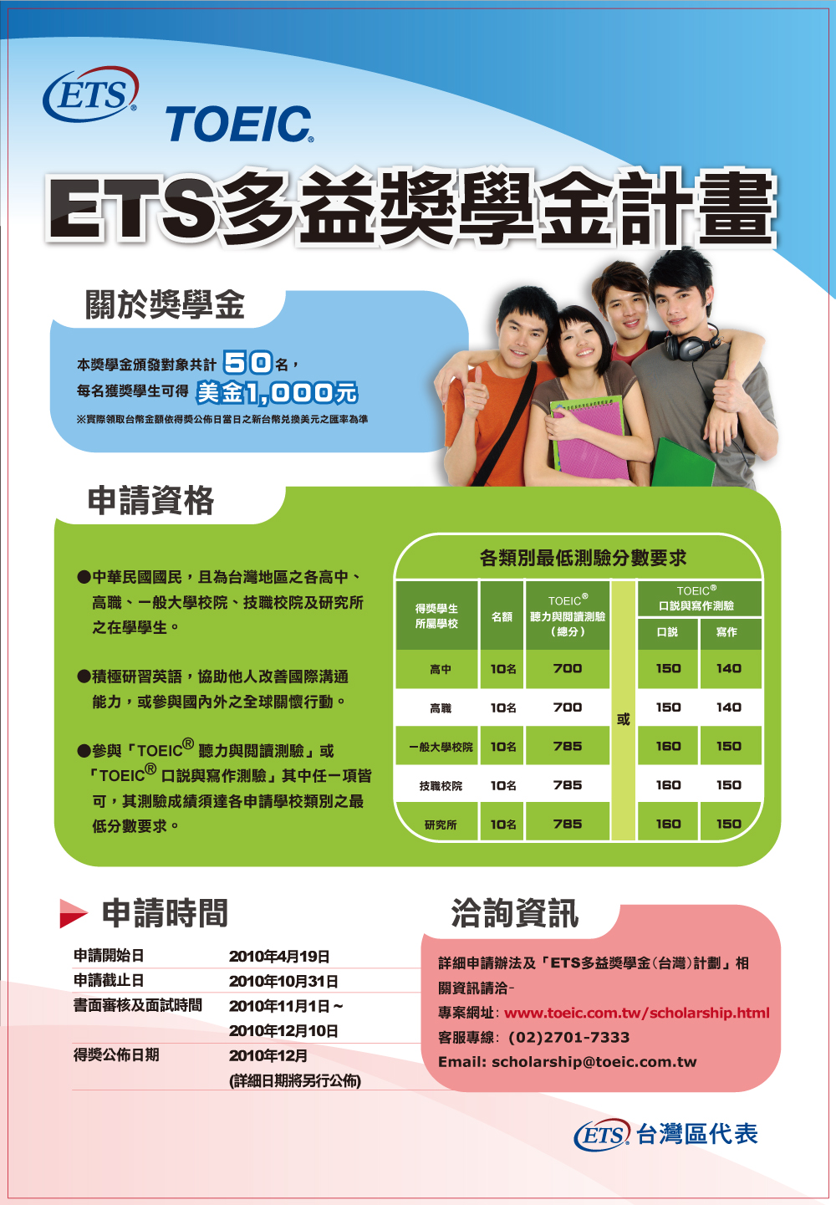
一、語言中心典藏之英語檢定書籍（TOEIC、GEPT）歡迎全校師生借閱，借閱辦法請參考下列連結：http://aa100.chihlee.edu.tw/ezcatfiles/b003/img/img/112/254065196.doc
二、「ETS多益獎學金(台灣)計畫」，詳細請參考下列連結: http://www.toeic.com.tw/scholarship.html
請學藝股長在導師時間宣達並張貼於公布欄內備查

